消费品召回计划
生产者名称 | 湖南迪帅箱包皮具有限公司
产品名称 | 学生书包
品牌 | 迪帅
涉及数量 | 175个
型号/规格 | D2308
生产起止日期 | 2025年2月15日
生产批号/批次 | —
产品描述及外观图片 | 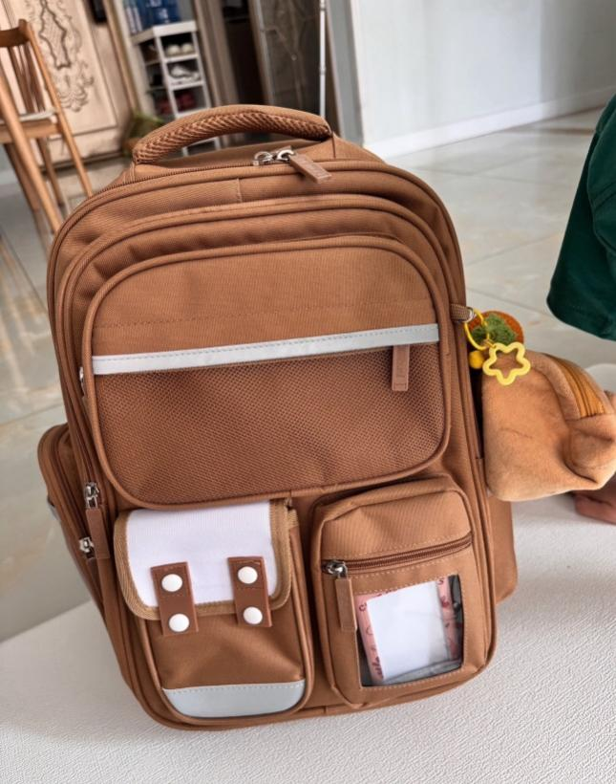
存在的缺陷 | 学生书包中可触及的透明塑料件中邻苯二甲酸酯超量，不符合GB 21027-2020标准的要求，消费者在长期使用过程中，可能对人体健康产生危害，存在安全隐患。
可能导致的后果 | 消费者在使用过程中可能对身体健康造成危害。
避免损害发生的应急处置方式 | 停止生产销售，告知消费者可能存在的危险。
具体召回措施 | 退货
召回负责机构 | 湖南迪帅箱包皮具有限公司
召回联系方式 | 13612995993
召回进度安排 | 2026年1月30日至7月30日
其他需要报告的内容 | 无
其他信息 | 用户可登录国家市场监督管理总局缺陷产品管理中心网站（www.samrdprc.org.cn）、中国产品安全与召回信息网（www.recall.org.cn），关注微信公众号（SAMRDPRC），了解更多信息，反映缺陷线索。

